QR-коды
на видеоролики реабилитационных организаций

государственное автономное учреждение социального обслуживания Свердловской области «Реабилитационный центр для детей и подростков с ограниченными возможностями города Нижний Тагил» | 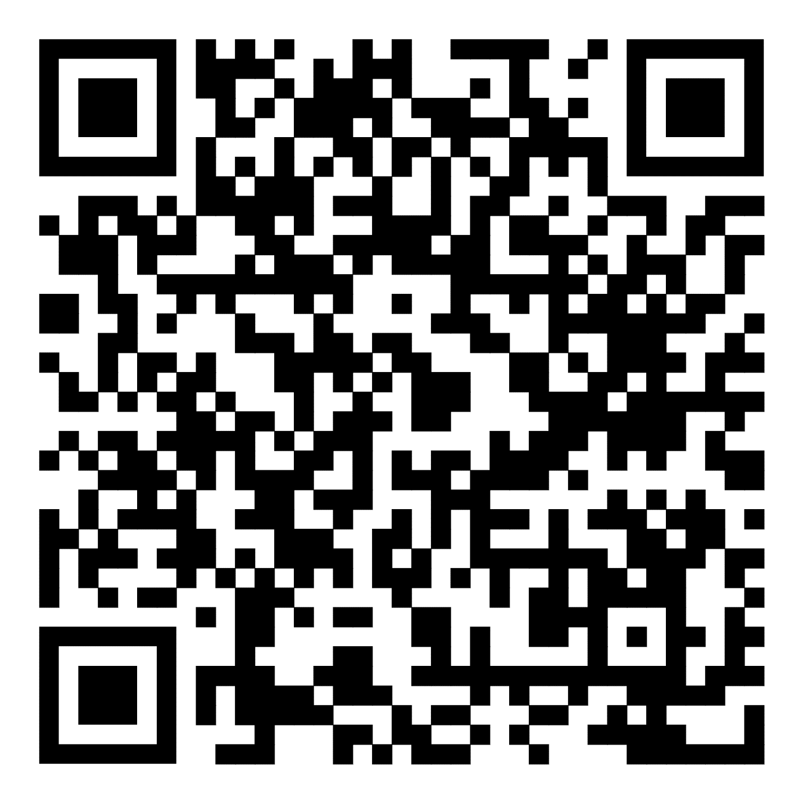
государственное автономное учреждение социального обслуживания Свердловской области «Реабилитационный центр для детей и подростков с ограниченными возможностями города Каменска-Уральского» | 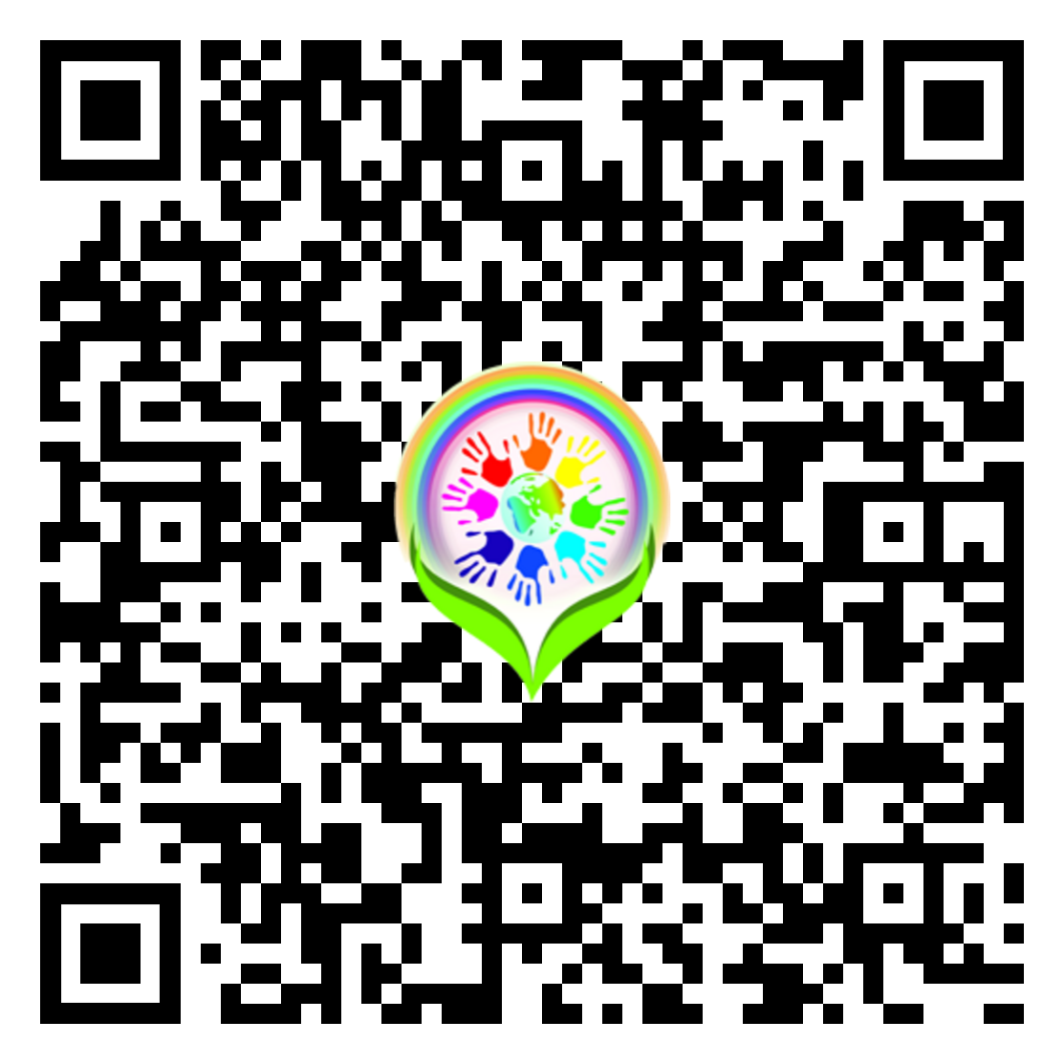
государственное автономное учреждение социального обслуживания Свердловской области «Реабилитационный центр для детей и подростков с ограниченными возможностями «Талисман» города Екатеринбурга» | 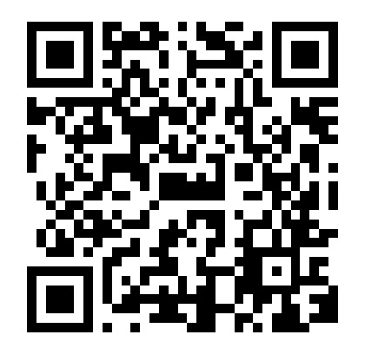
государственное автономное учреждение социального обслуживания Свердловской области «Реабилитационный центр для детей и подростков с ограниченными возможностями «Лювена» Кировского района города Екатеринбурга» | 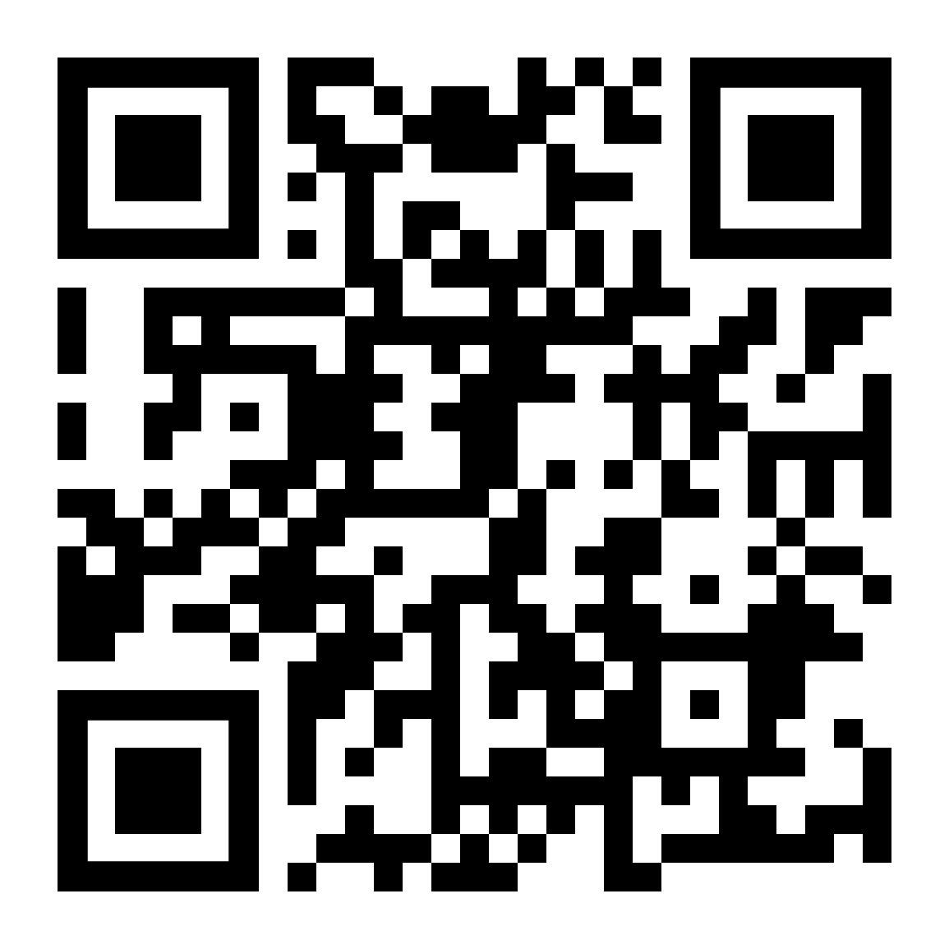
государственное казенное стационарное учреждение социального обслуживания Свердловской области «Екатеринбургский реабилитационный центр для детей-инвалидов» | 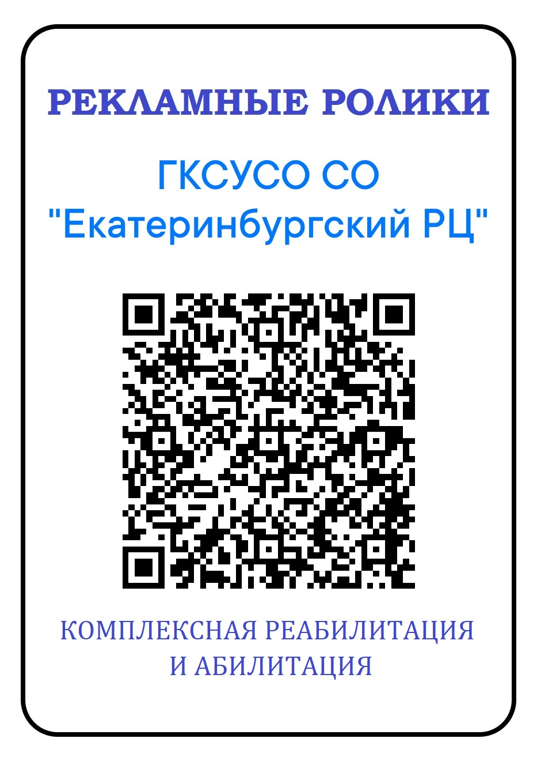
государственное автономное учреждение Свердловской области «Областной центр реабилитации инвалидов» | 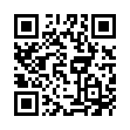
государственное автономное учреждение социального обслуживания Свердловской области «Центр социальной помощи семье и детям города Нижняя Тура» | 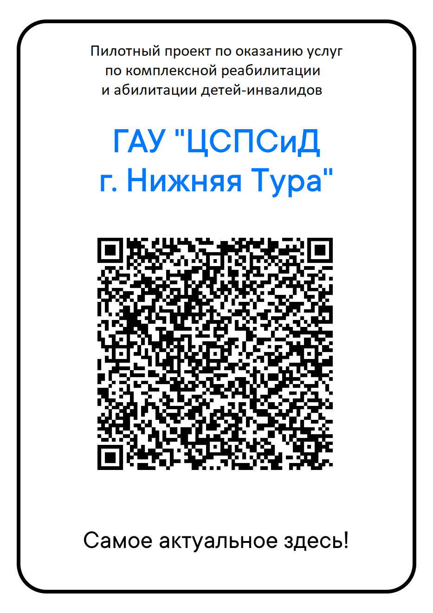
государственное автономное учреждение социального обслуживания Свердловской области «Комплексный центр социального обслуживания населения поселка Рефтинский» | 

